**ZISANin[S] 앱 매뉴얼**

2016-03-09~09-21

성인모

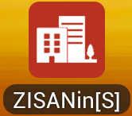

1. 아이콘을 터치하여 실행

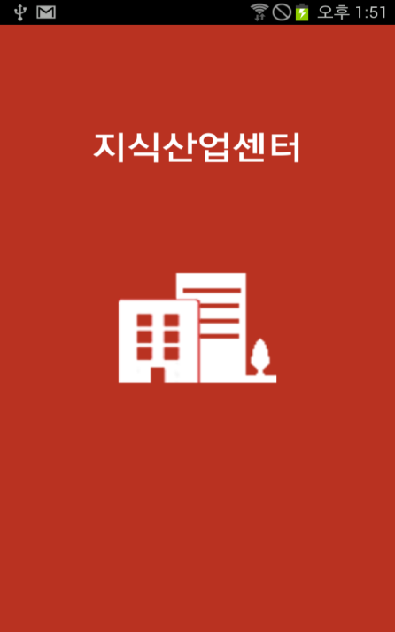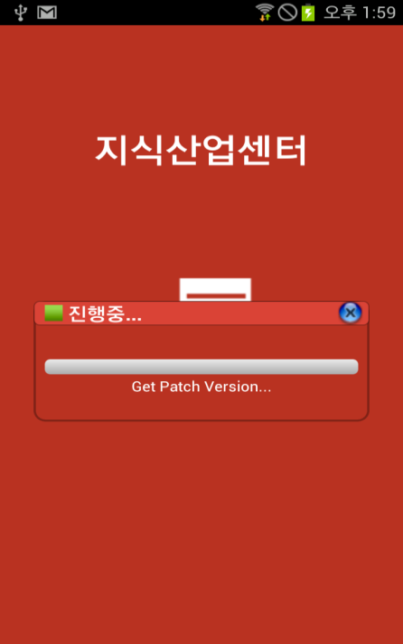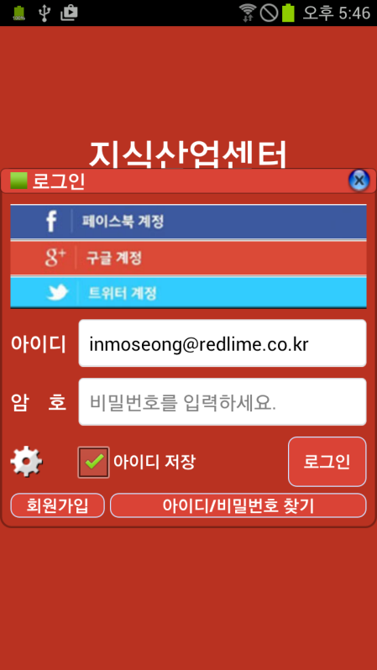

1-3.아이디 및 비밀번호

찾기

구현준비중

2.로그인

1-2.회원가입

1-1.연결환경설정

1-1.연결환경 설정

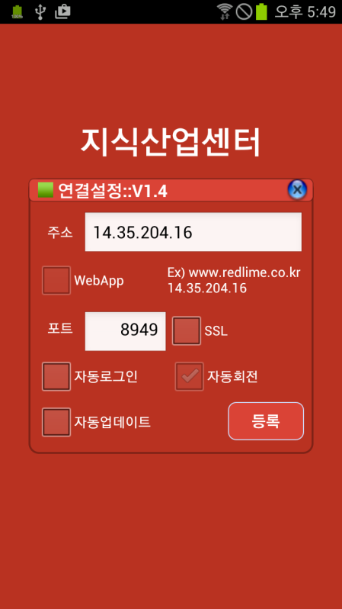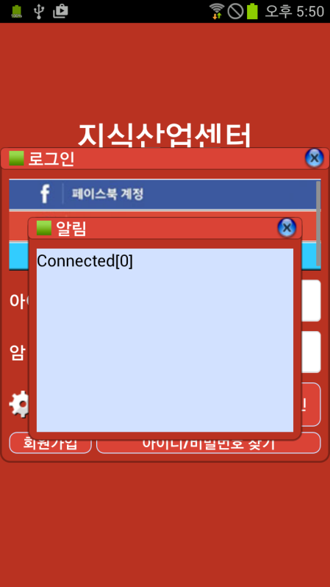

송수신 데이터 비암호화 : Connect[0]

송수신 데이터 암호화 : Connect[1]

1-2. 회원가입

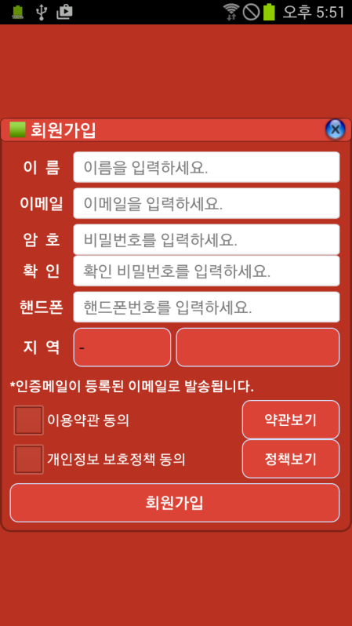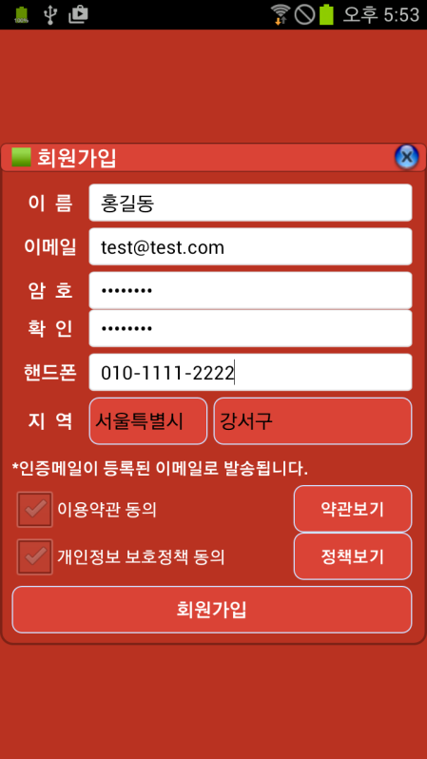

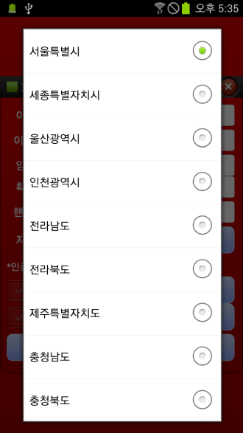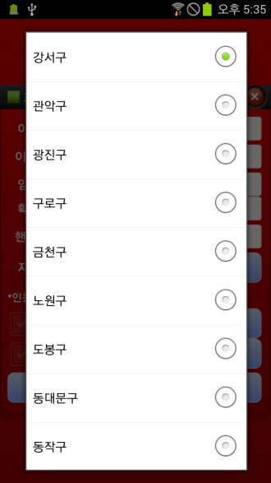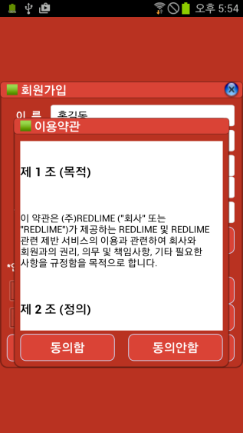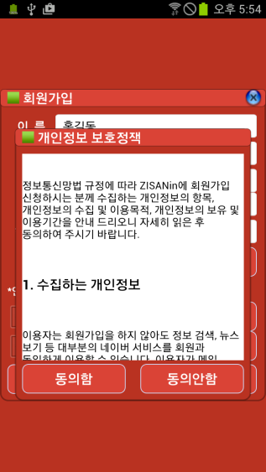

1-3. 아이디 및 비밀번호 찾기

* 아이디 찾기

등록된 이름과 핸드폰번호 입력.

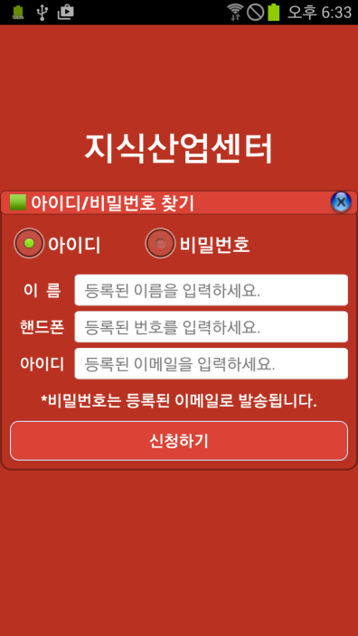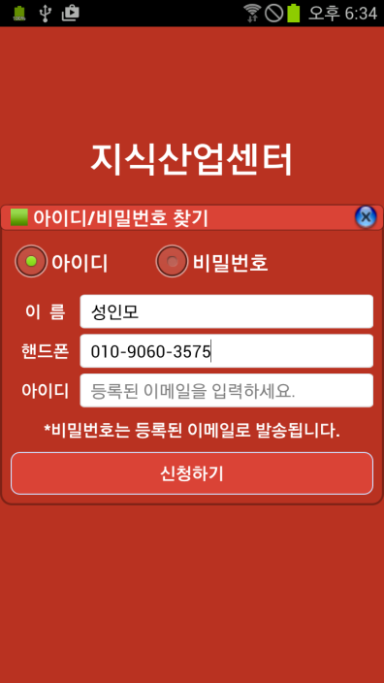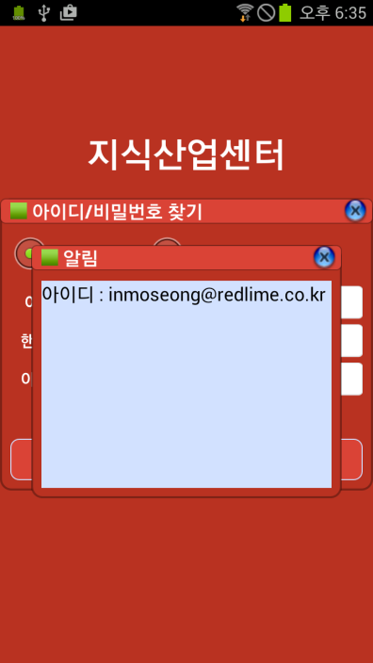

* 비밀번호 찾기

등록된 이름, 핸드폰번호, 아이디(이메일) 입력.

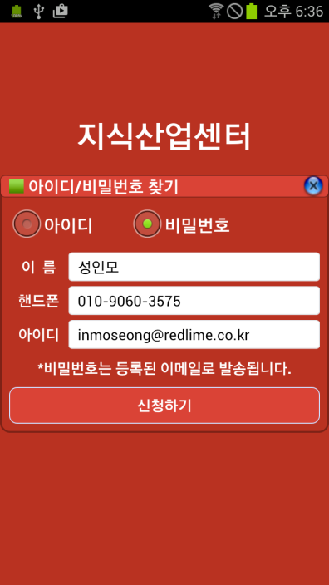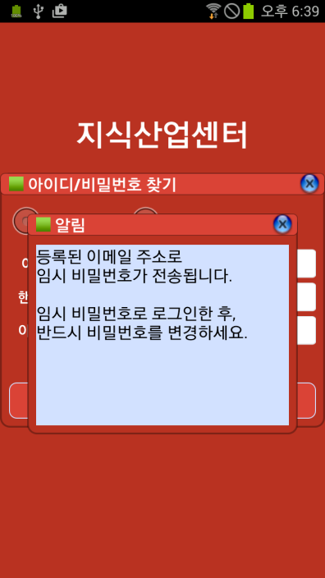

등록된 이 메일로 새로 생성된 8자리 임시비밀번호를 발송.

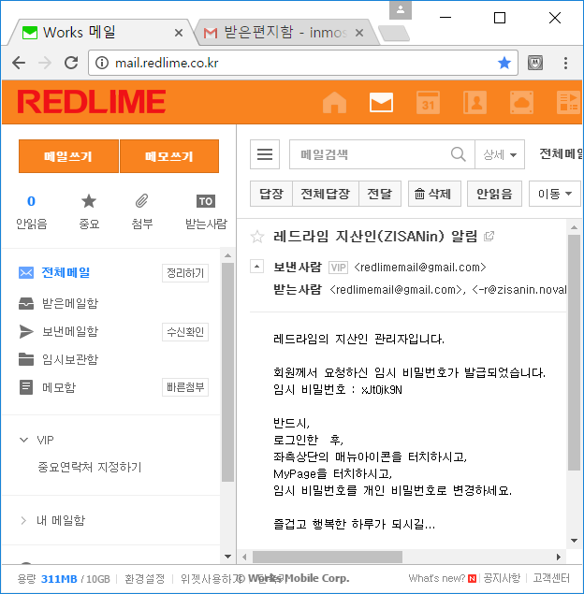

2. 로그인

아이디와 암호를 입력하고 로그인.

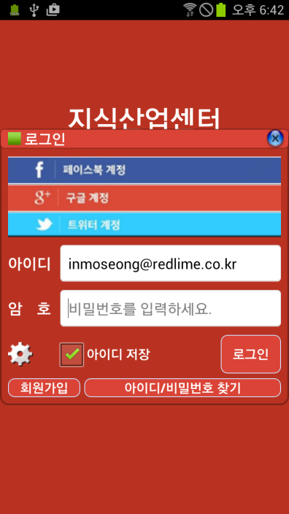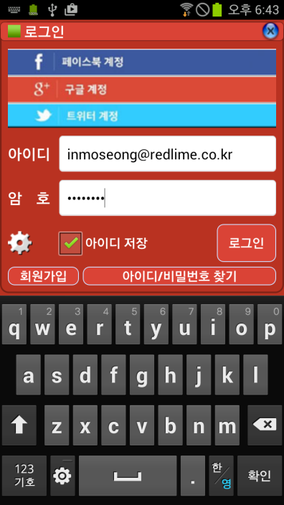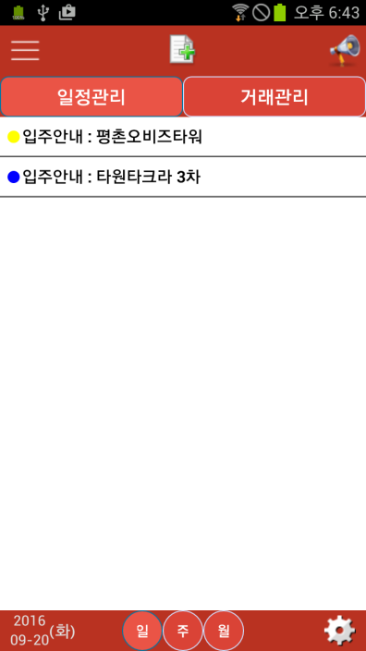

5

4

3.서브메뉴

일정 및

거래 추가

6.자료요청

3. 서브메뉴

상단 메뉴의 메뉴아이콘을 터치하면 메뉴가 보이고, 숨고 한다.

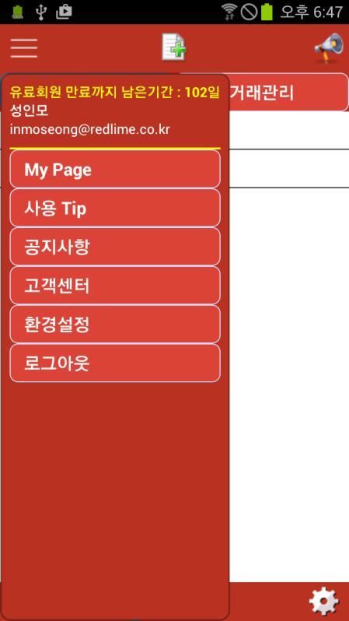

**준비중…**

3-1. 마이페이지

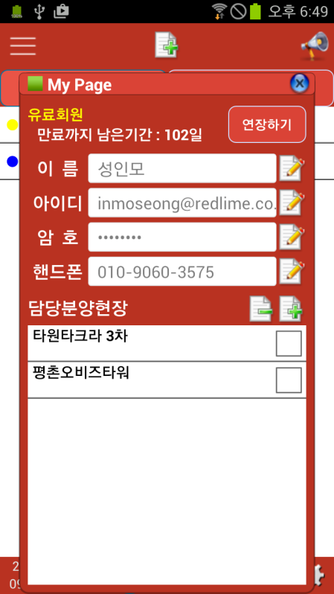

편집아이콘

연장하기

추가아이콘

삭제아이콘

* 연장하기

요청목록을 클릭하면 연장을 요청한 목록이 있으면 표시.

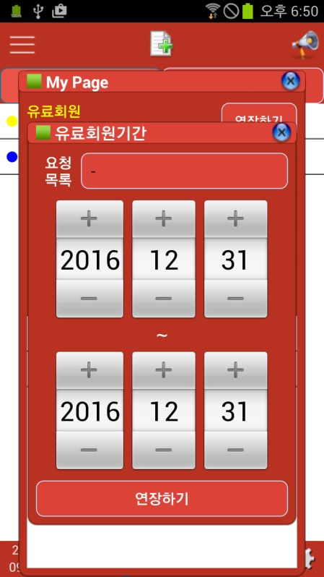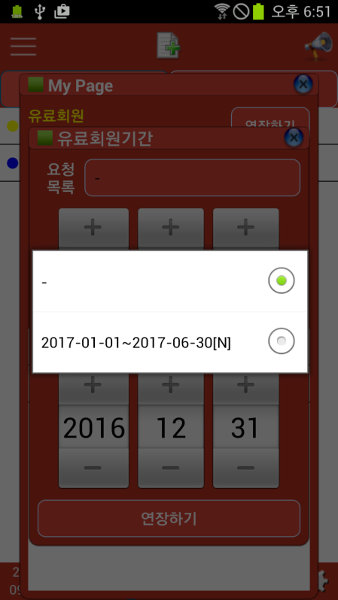

* 이름, 아이디, 핸드폰 정보 수정

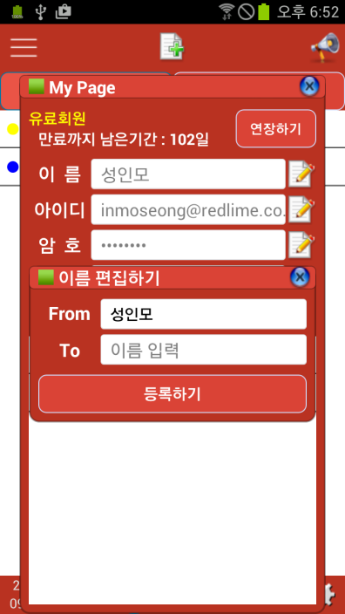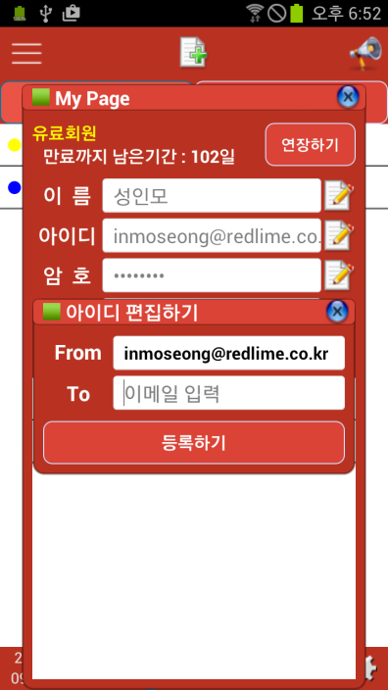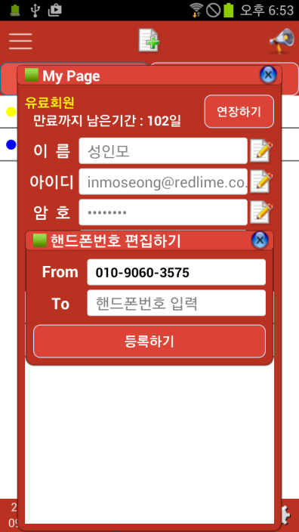

* 비밀번호 수정

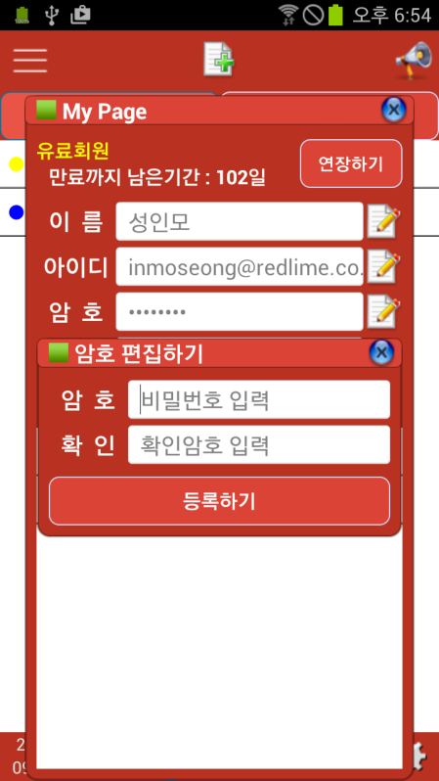

* 담당분양현장 추가

지역을 선택하면, 표시되는 현장들을 체크하고 등록.

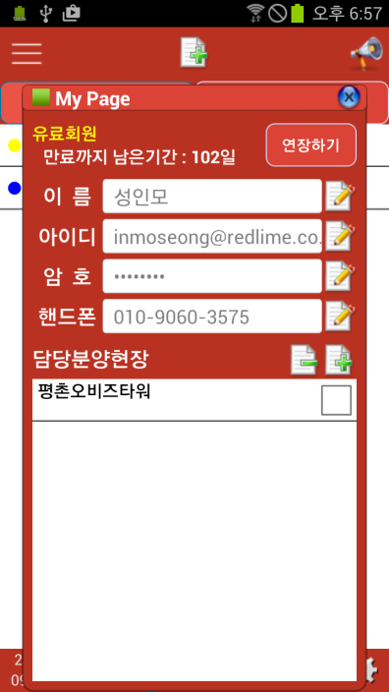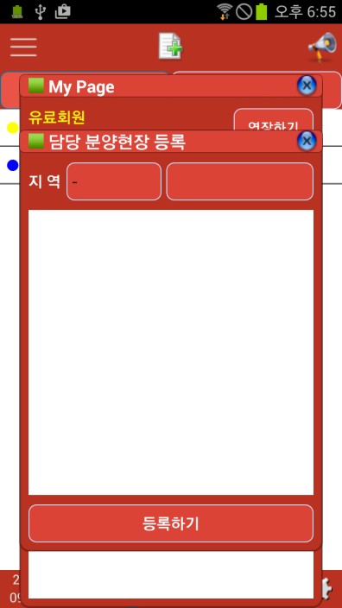

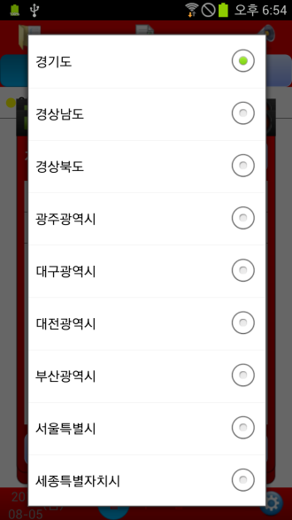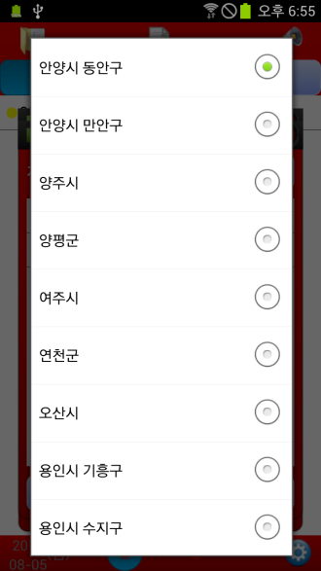

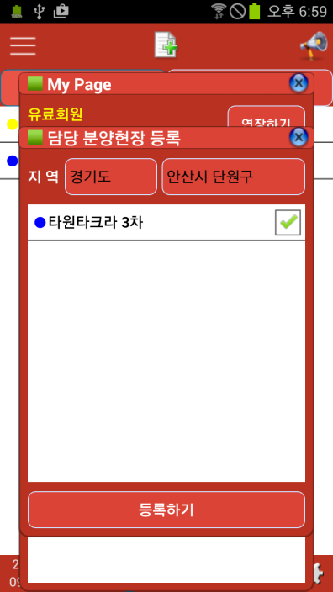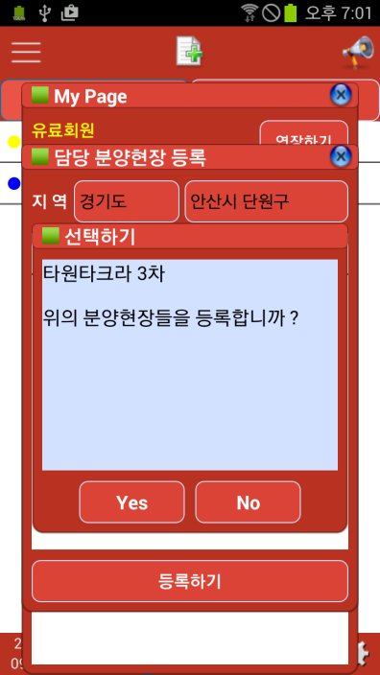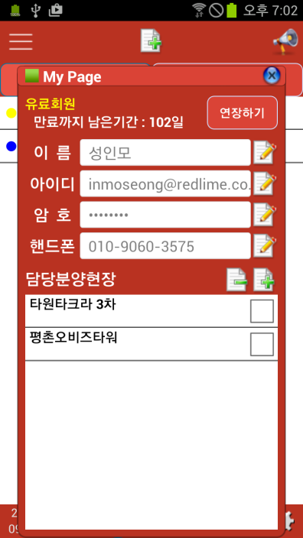

* 담당분양현장 삭제

삭제할 현장들을 체크하고 삭제아이콘을 클릭하고, 승인 창에서 Yes 을 클릭..

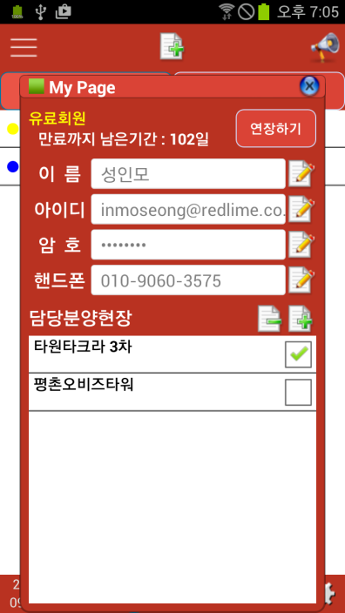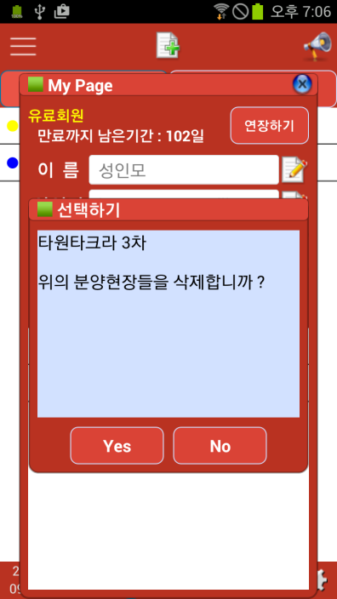

3-2. 로그아웃

앱을 종료합니다.

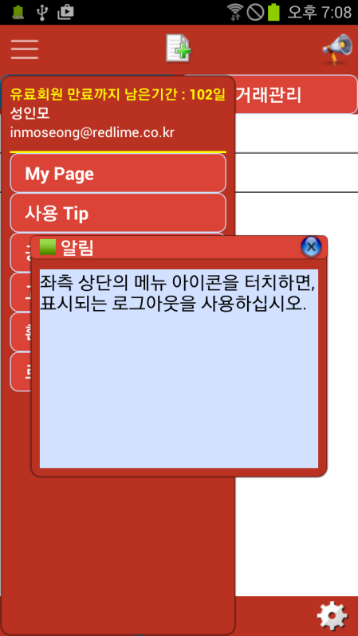

장치의 빽 버튼으로 종료가 되지 않습니다.

4. 일정관리

먼저 오늘의 일 목록 창을 표시.

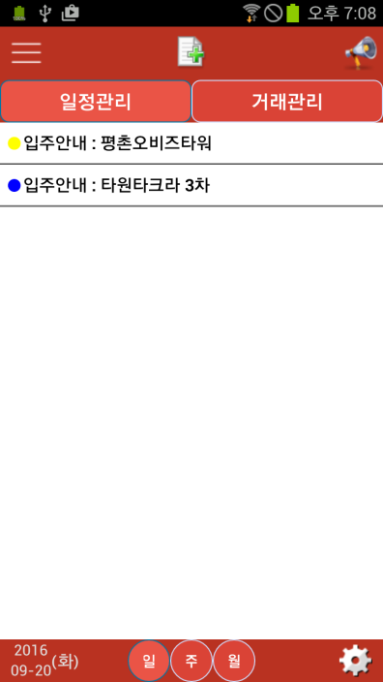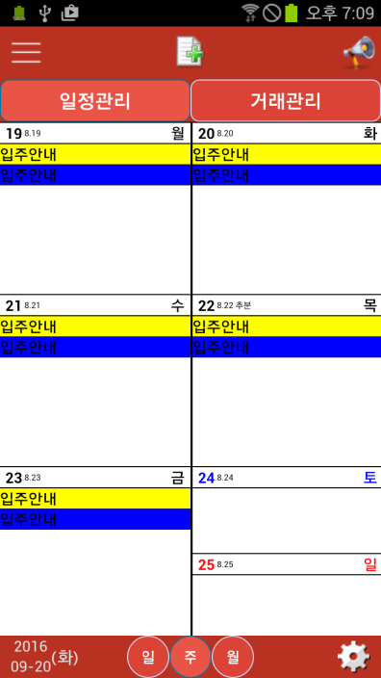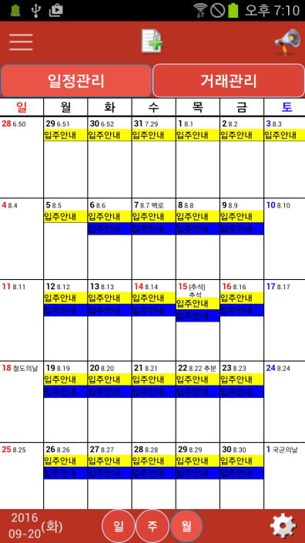

4-1.일정환경설정

4-1. 일정 환경 설정

사용하기로 설정된 분양현장 및 상태코드에 속하는 일정목록만을 표시.

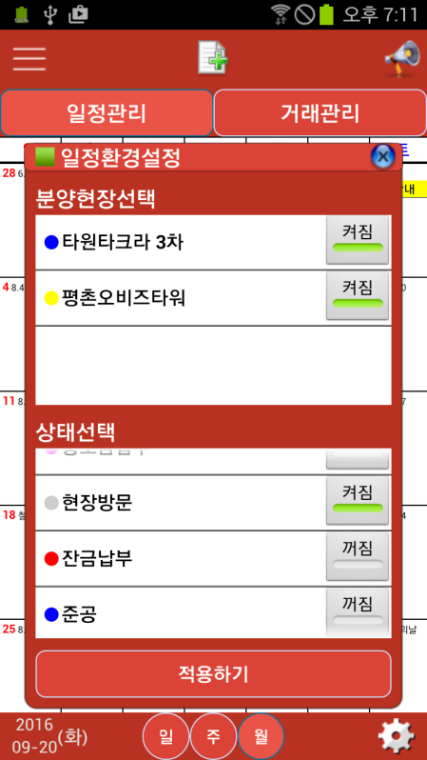

마이 페이지에서 등록된 분양현장 목록

4-2. 기간 일정 등록

상단 메뉴의 추가아이콘을 클릭하면, 최대 2개월간의 일정을 한번에 등록 가능.

토요일 및 일요일을 체크하지 않으면 일정에서 제외됨.

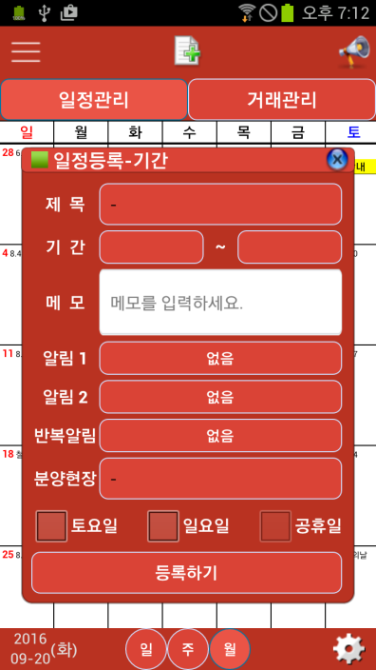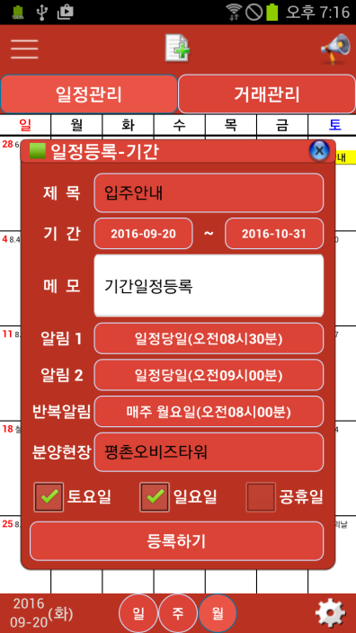

기간일정등록

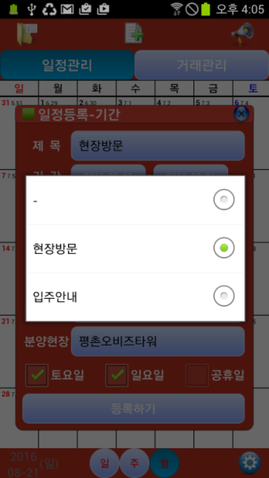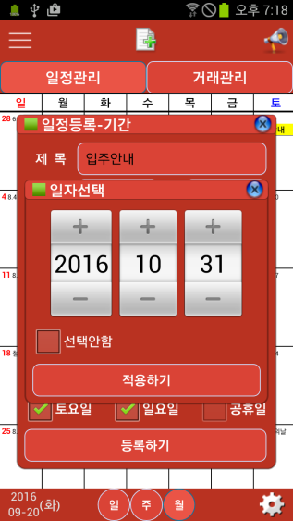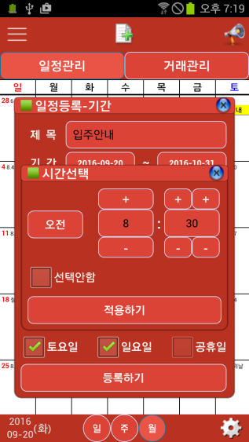

체크안됨

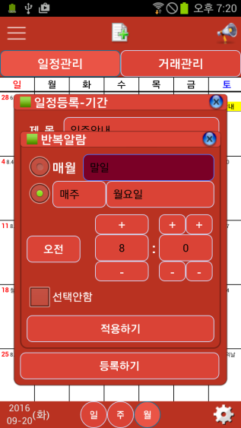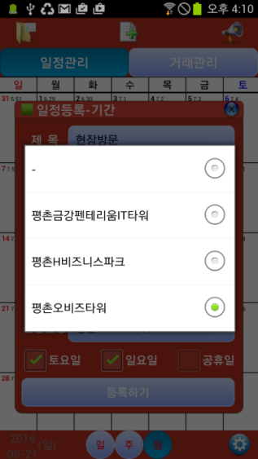

4-3. 일별 일정 등록

일,주,월 화면에서 화면을 터치하면, 선택된 일자의 일정을 추가,수정,삭제 가능.

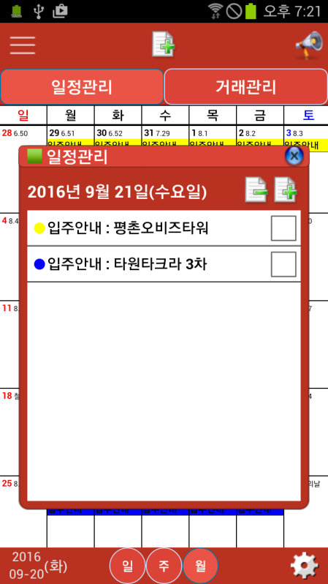

삭제아이콘

추가아이콘

수정시 해당일정 터치

* 추가하기

기간, 토요일 체크버튼, 일요일체크버튼은 비활성화

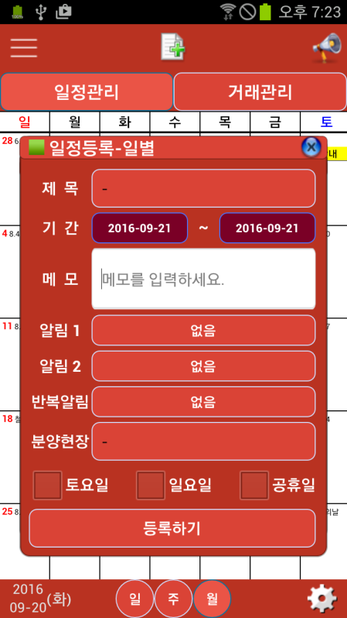

**선택불가**

**기간고정**

* 수정하기

제목, 기간, 분양현장, 토요일 체크버튼, 일요일체크버튼은 비활성화

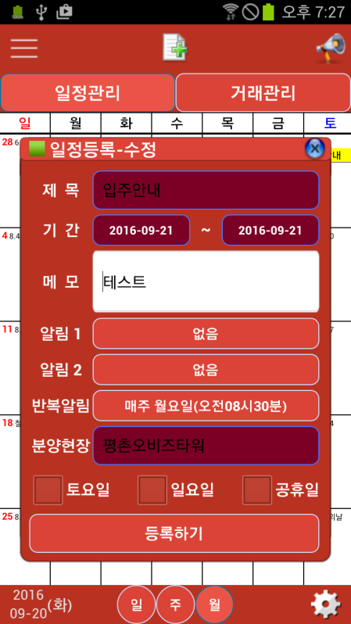

**비활성화**

**비활성화**

* 삭제하기

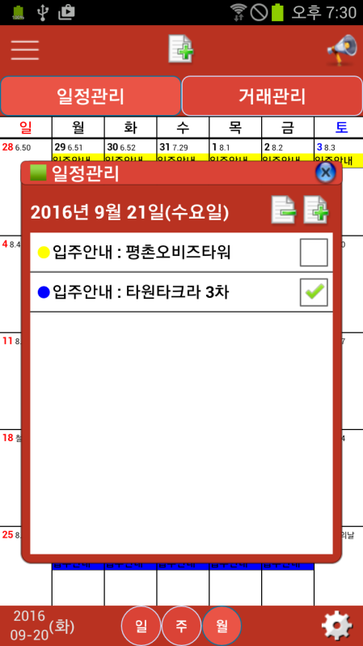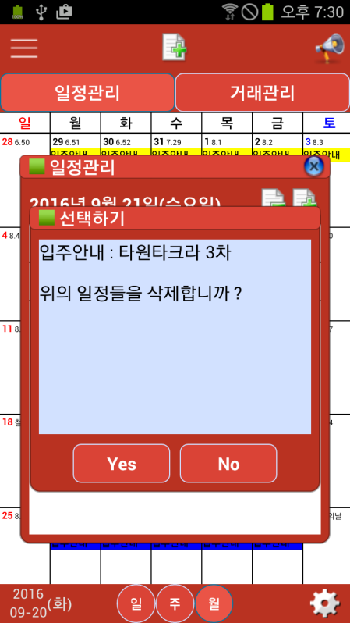

4-4. 알람

아래와 같이 등록된 시간에 알람이 울림.

알람 화면이 사라진 경우에는, 상단 메뉴 바의 ZISANin 아이콘을 이용.

알람 화면에서 빽 버튼을 터치하면 알람 화면이 종료.

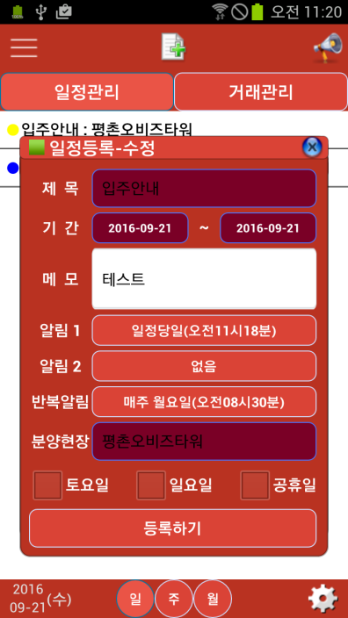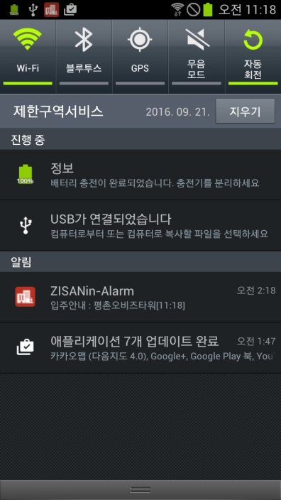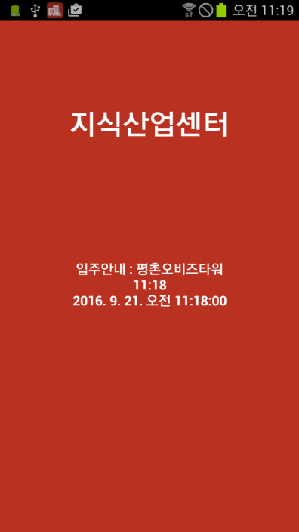

5. 거래관리

거래환경설정에서 선택된 거래상태에 속하는 거래목록을 표시.

기본 정렬순서는 일자 오름차순.

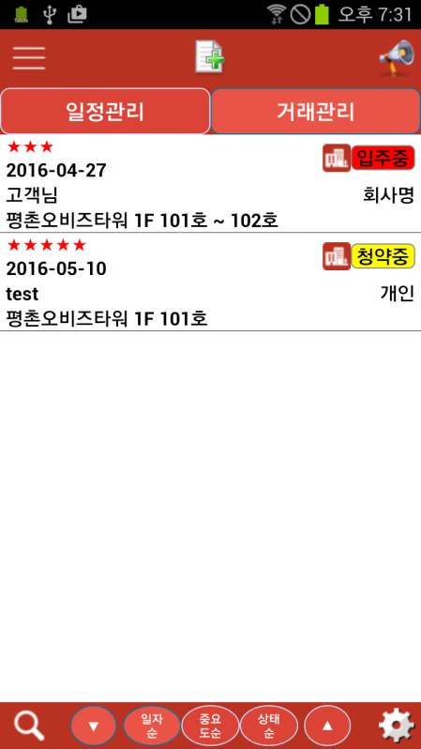

거래추가

거래환경설정

5-1. 거래 환경 설정

사용하기로 설정된 상태코드에 속하는 거래목록만을 표시.

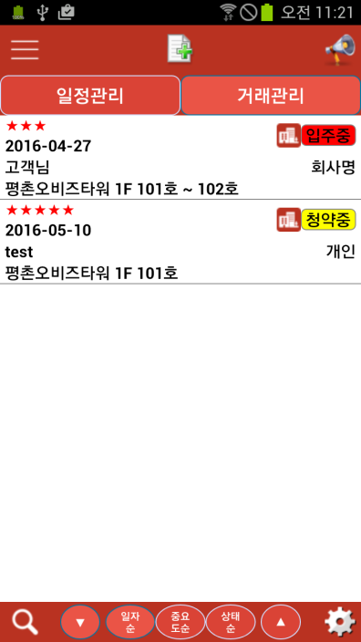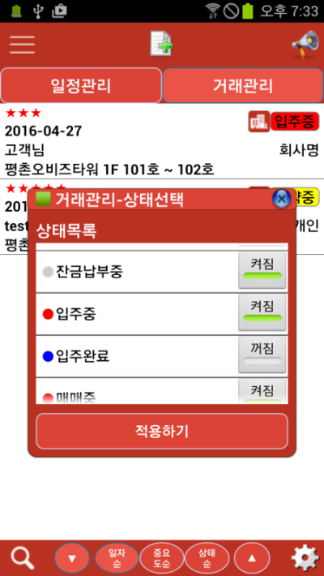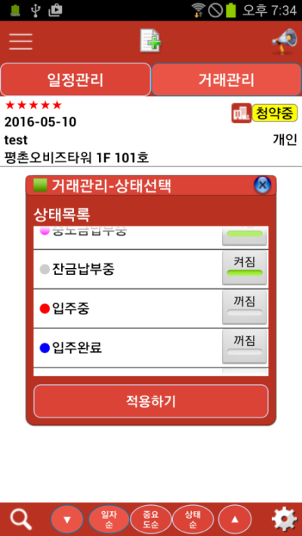

터치

5-2. 거래등록

상단 메뉴의 추가아이콘을 클릭하여, 거래 등록.

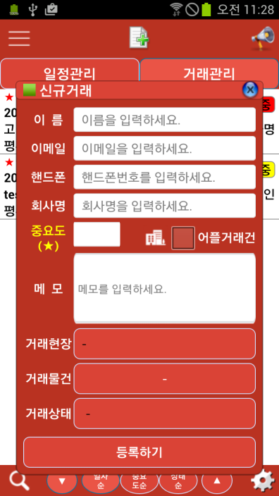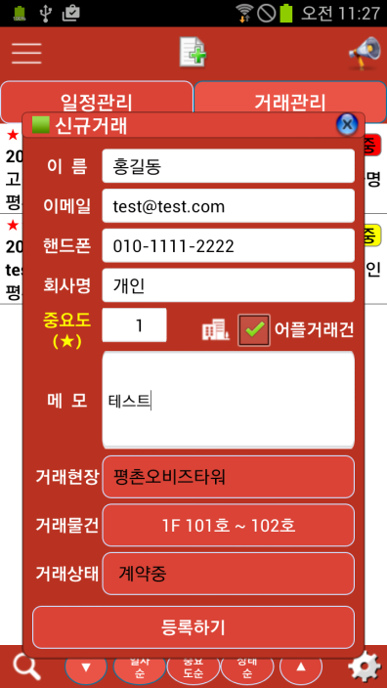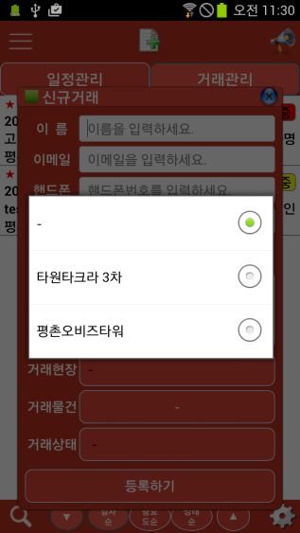

터치

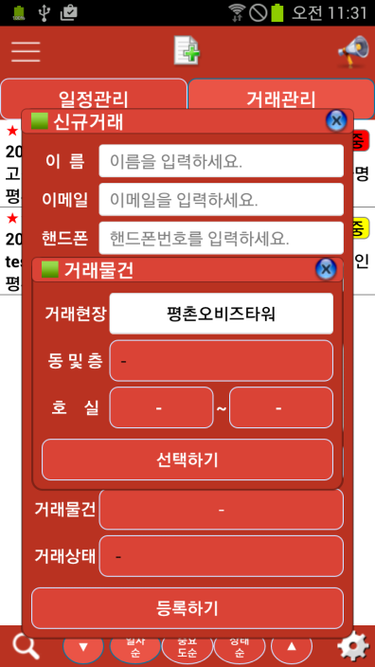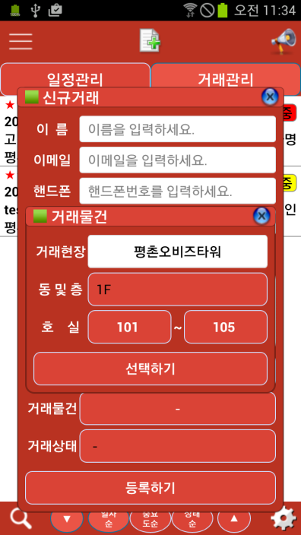

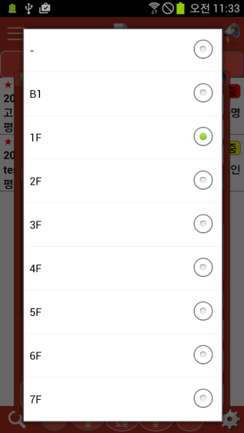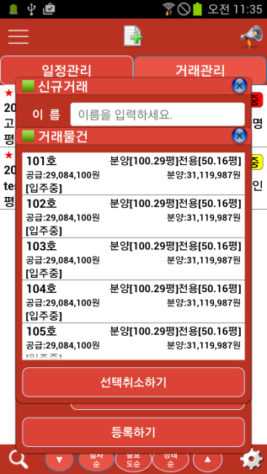

5-3. 거래수정

거래목록에서 해당 항목을 터치.

거래현장은 비활성화.

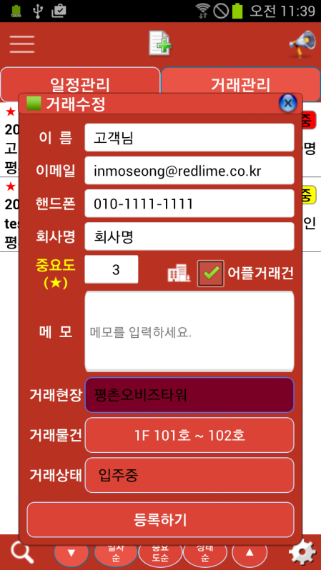

**비활성화**

5-6. 거래요구사항 등록 및 수정

거래목록에서 해당 항목을 롱터치.

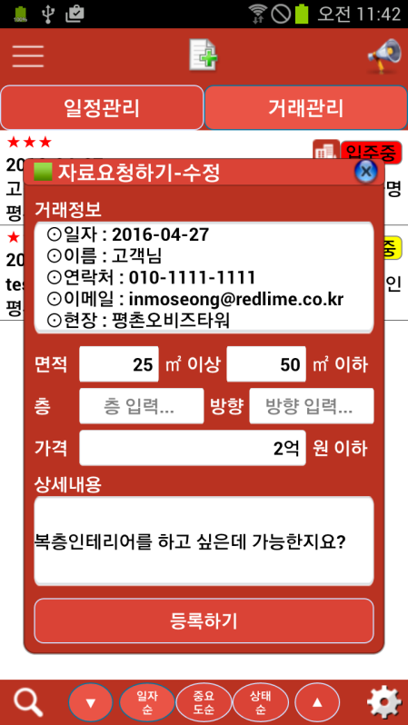

7-7. 검색하기

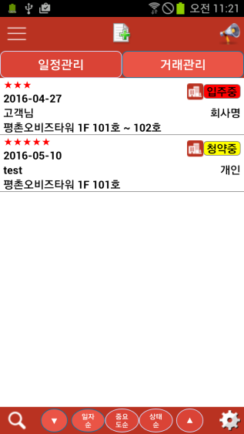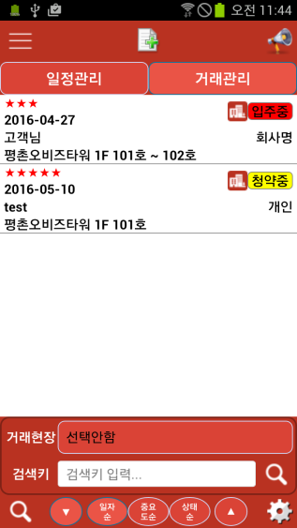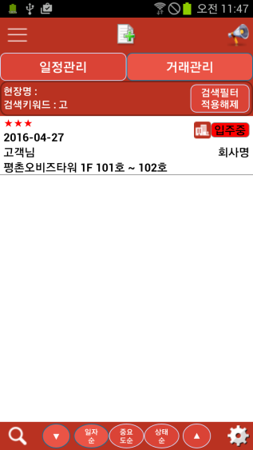

터치

터치

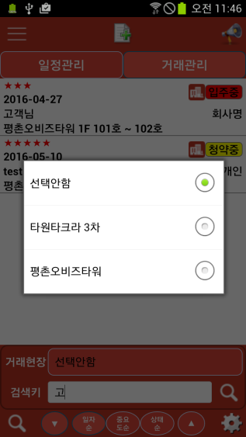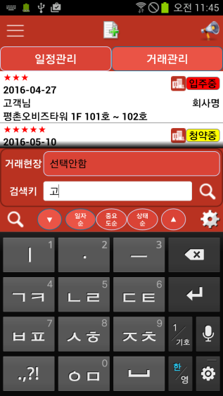

6. 자료보내기

상단 메뉴의 좌측아이콘을 터치하면 화면 좌측에 자료요청 목록이 보이고, 숨고 한다.

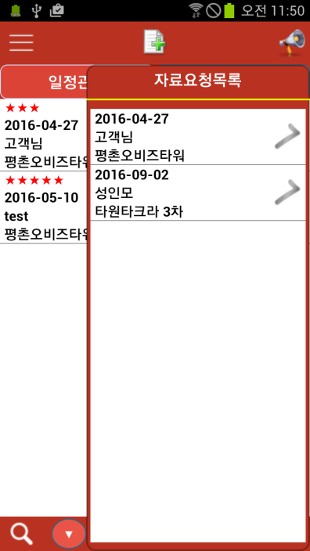

터치

터치

6-1. 요청자료 보내기

표시된 자료요청항목을 터치하여 “자료요청 상세정보” 창을 표시되면,

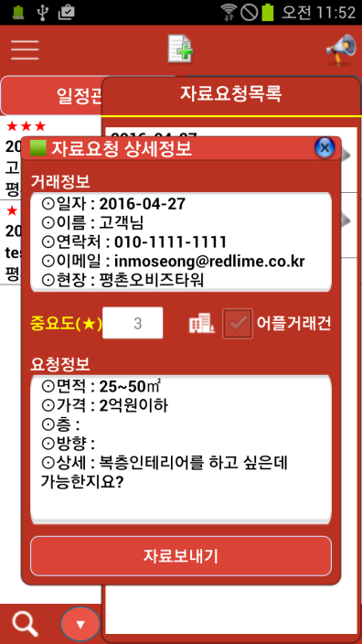

1.터치

요청된 정보를 인지하고., “자료보내기” 을 터치한다.

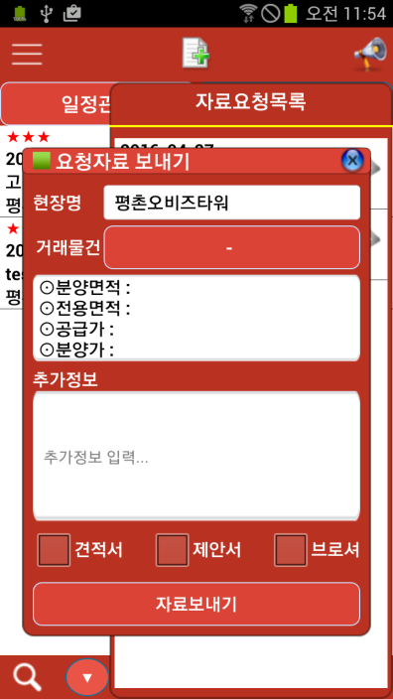

2.터치

“거래물건” 을 터치하여 “요청물건 선택하기” 창을 표시되면,

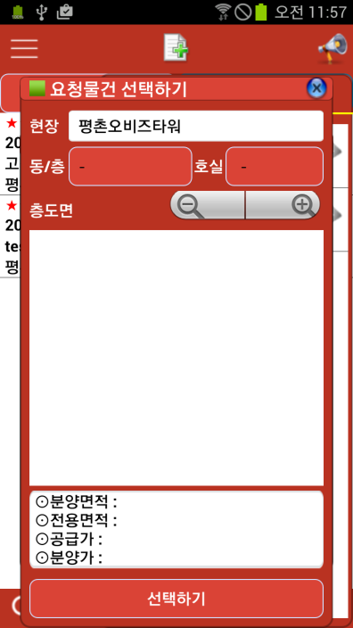

3.터치

“동/층” 버튼을 터치하고,

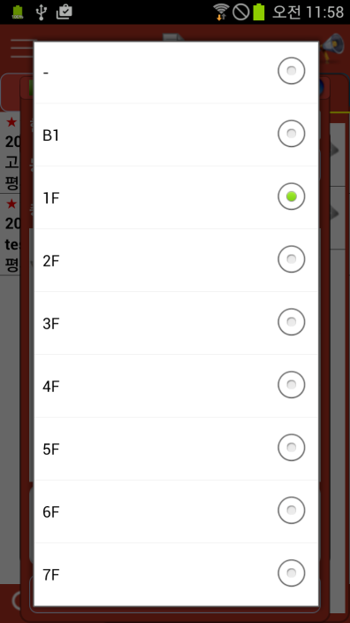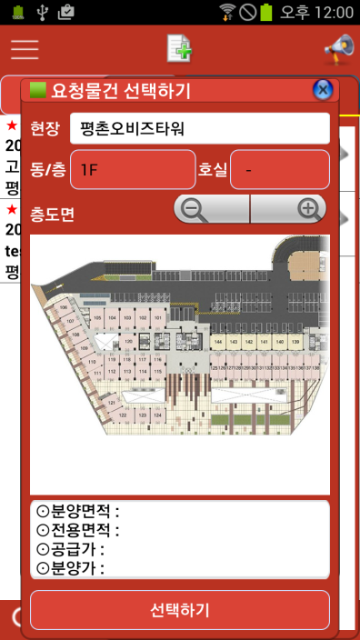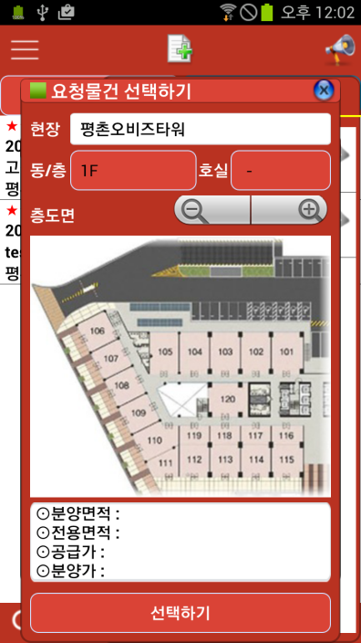

4.터치

선택된 동/층의 도면을 서버에 다운로드하여 표시되면, 알맞은 크기로 도면을 확대 및 축소한다..

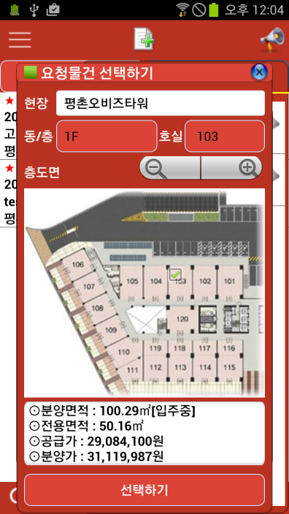

호실을 터치

표시된 도면의 호실을 터치하여 선택하거나,

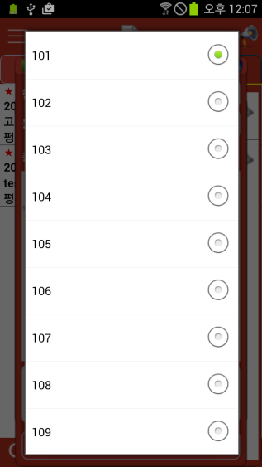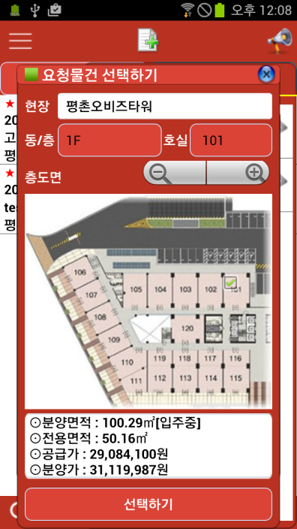

터치

터치

“호실” 버튼을 터치하고, “호실목록” 창에서 호실을 선택하면, 표시된 도면에 해당 호실이 체크되고 호실에 대한 정보가 표시된다. 선택된 호실정보를 확인하고 “선택하기” 버튼을 터치한다.

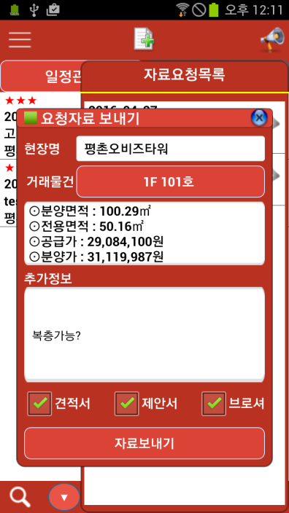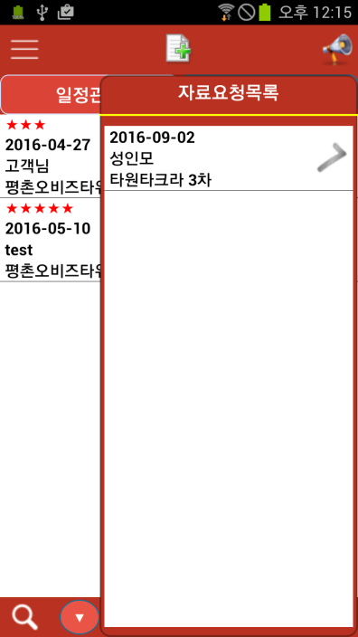

터치

추가정보를 기술 및 선택하고 “자료보내기” 버튼을 터치한다.

등록된 자료보내기는 C/B 서버에서 일괄적으로 이메일 전송한다.

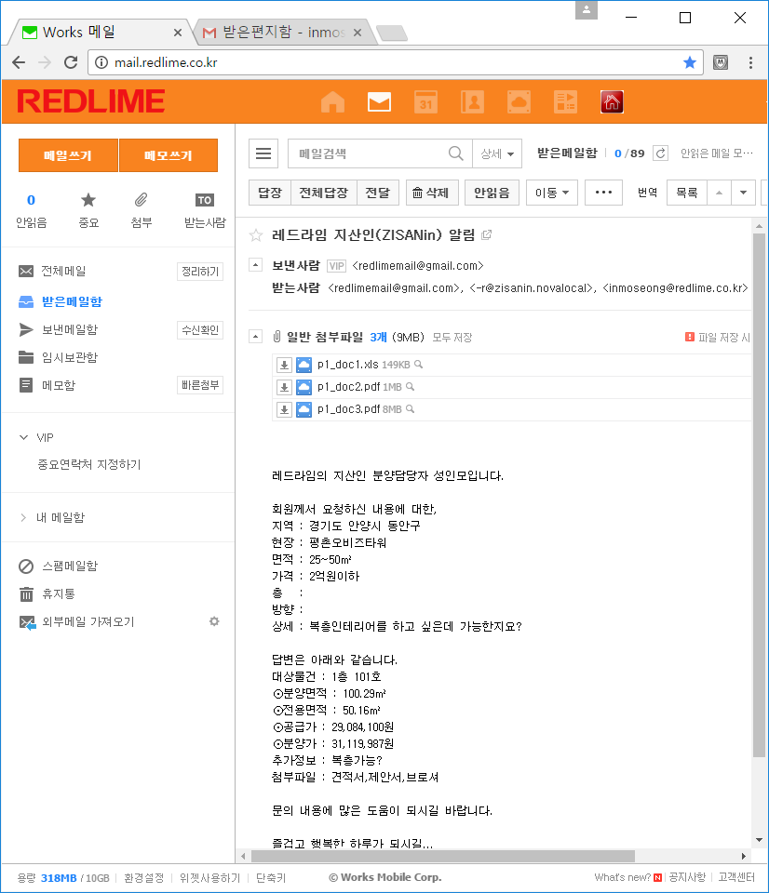

7. 자동 로그인하기

“연결설정” 창에서 “자동로그인” 를 체크하고 등록한 후,

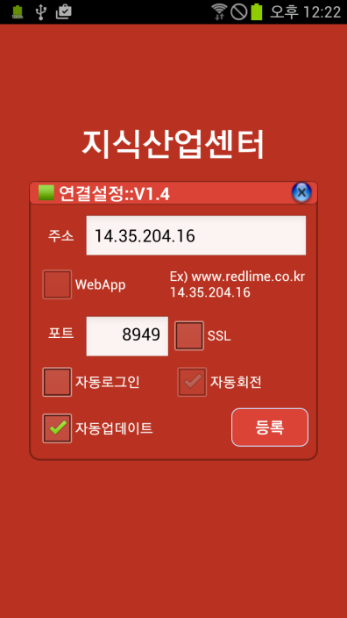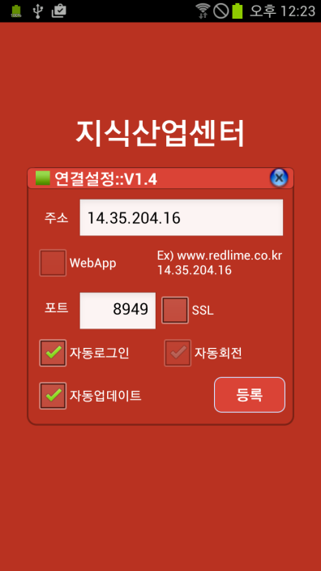

**체크**

ZISANin[S]을 로그인하고, 로그아웃하고, ZISANin[S]을 다시 실행하면, 자동 로그인된다.

“자동 로그인” 환경을 해제하려면, 서브메뉴의 “환경설정” 을 터치하면 표시되는 “연결설정” 창에서 “자동로그인” 의 체크을 해제하고 등록한다.

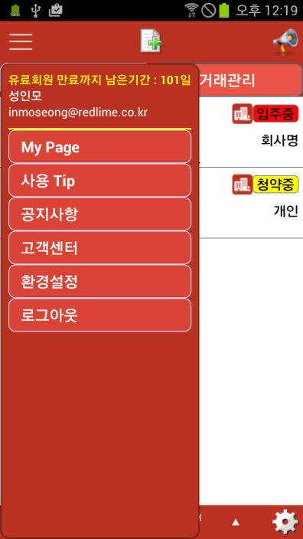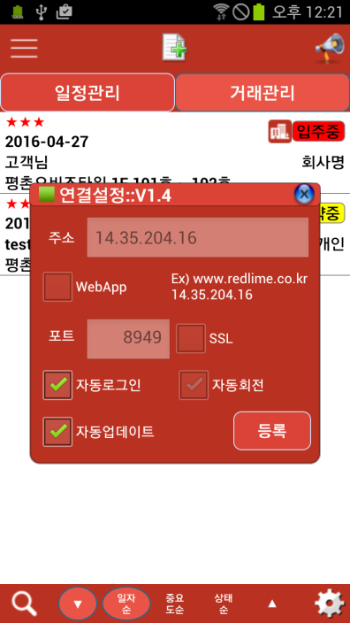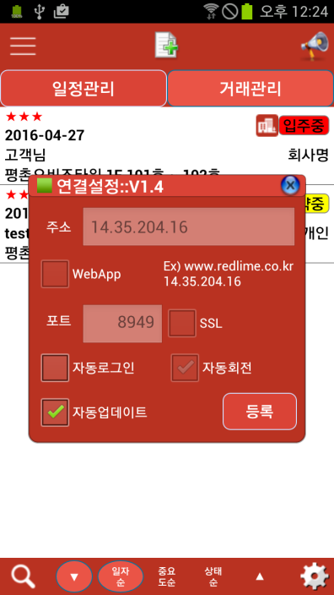

**해제**

**선택**

8. 패치하기

“연결설정” 창에서 “자동업데이트” 를 체크하고 등록한 후,

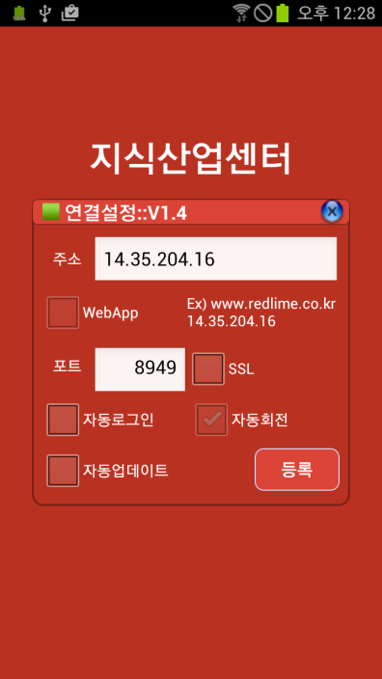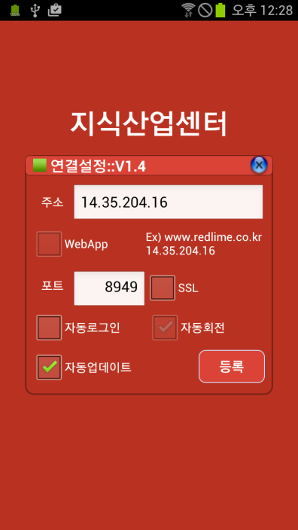

**체크**

ZISANin[S]을 로그아웃하고, ZISANin[S]을 실행한다.

C/B 서버 version.ini 의 [ZISANin[S]] 그룹에 등록된 패치버전이 상이하면, 아래와 같은 절차로 업데이트를 실행한다.

#C/B 서버 설정

- patch 폴더에 패치할 ZISANin[S].apk 을 복사.

>patch/ZISANin[S].apk

- version.ini 의 [ZISANin[S]] 그룹에 버전 및 패치내용을 기술하고 저장.

[ZISANin[S]]

Version=1.1

Memo=패치테스트

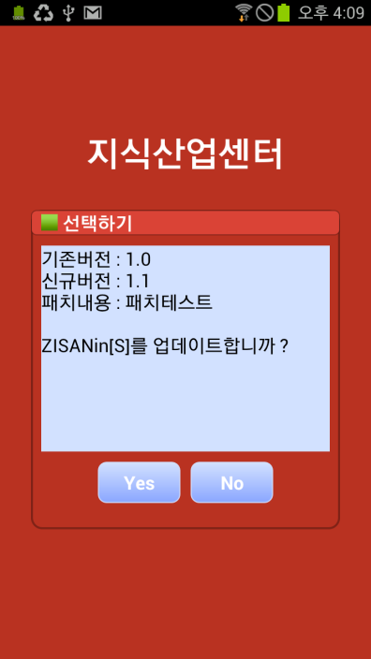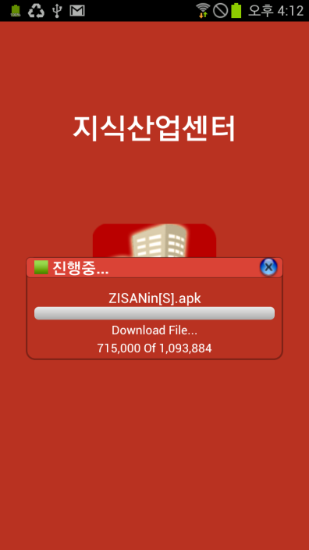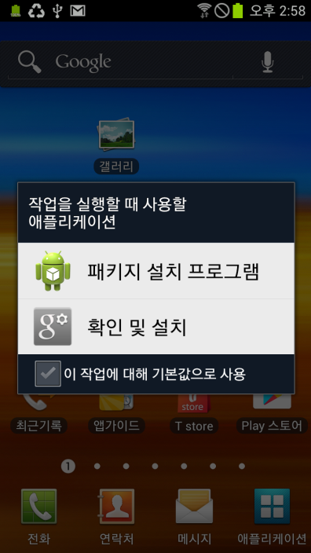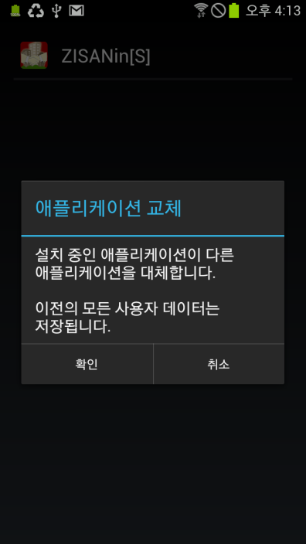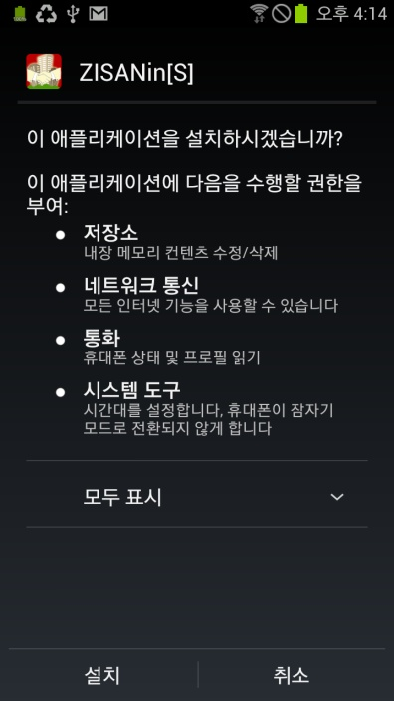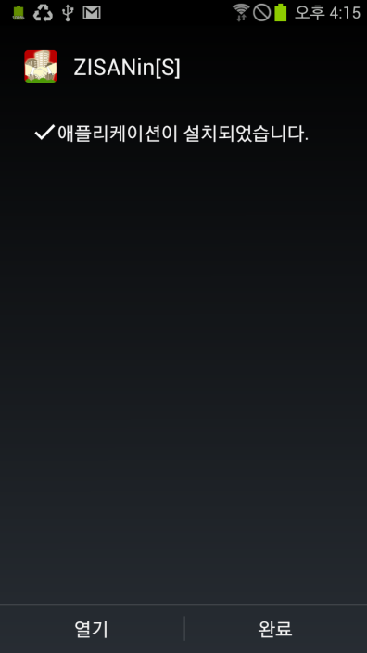

**선택**

**선택**

**선택**

**선택**

**선택**

**선택**

**선택**

**#C/B 서버 설정**

**config.ini**

[CB]

Cipher=0(0:평문/1:암호화)

CBPort=8949

SessionLimitSecond=300(x<60:계속연결/x>60:세션타임아웃)

**구현기능 정리 :**

**- 회원신청 자동 승인 기능**

**- 대기시간 이후 세션 타임아웃 기능**

**- 자료요청시 이메일로 요청자료 보내는 기능**

**- 세션연계 : 로그인시 세션키를 받고, C/B에 데이터를 요청시 사용자 일련번호와세션키를 같이 보내므로, 사용자 일련번호와 세션키가 상이하면 세션종료로 간주하여 데이터를 보내지 않음.**

**- 세션 타임아웃 : 정해진 시간 동안 액션이 없으면 세션을 폐기하므로, 앱에서 세션폐기로 로그아웃함(C/B 환경파일에 설정).**

**- 송수신 암호화 : C/B 환경파일에 암호화로 설정되면, 암호화되지 않은 요청 데이터는 처리하지 않고, 모든 데이터를 암호화 송수신(C/B 환경파일에 설정).**

**🡺 송수신 암호화는 기능만 구현되어 있어 테스트가 필요함.**

**- 회원신청 결과 이메일 보내기**

**- 유효기간 연장 승인 이메일 보내기**

**- 임시 발행 비밀번호 이메일 보내기**

**- 요청자료 이메일 보내기**

**- 현장관리, 동 및 층 관리, 호실관리, 층별도면관리**

**- 자동로그인 및 앱 패치**

**- 송수신 데이터 Chiper 암복호화**

**- 도면에 터치 및 선택된 호실을 표시하기**

**미비사항 정리 :**

**>C/B 프로그램**

**- 견적서를 생성하고 보내기**

**- SSL 통신**

**>앱 프로그램**

**- 앱 로그아웃 후 지속적인 당일 일정 알람 통지**

**- SSL 통신**

**>관리 프로그램(ZISANin : C/S 구현)**

**- SSL 통신**

**- 현장별 평형 도면관리 및 입지정보**

**- 기초데이터 관리(기념일,공휴일,음력,카다로그 등)**

**- 웹 프로그램 구현**